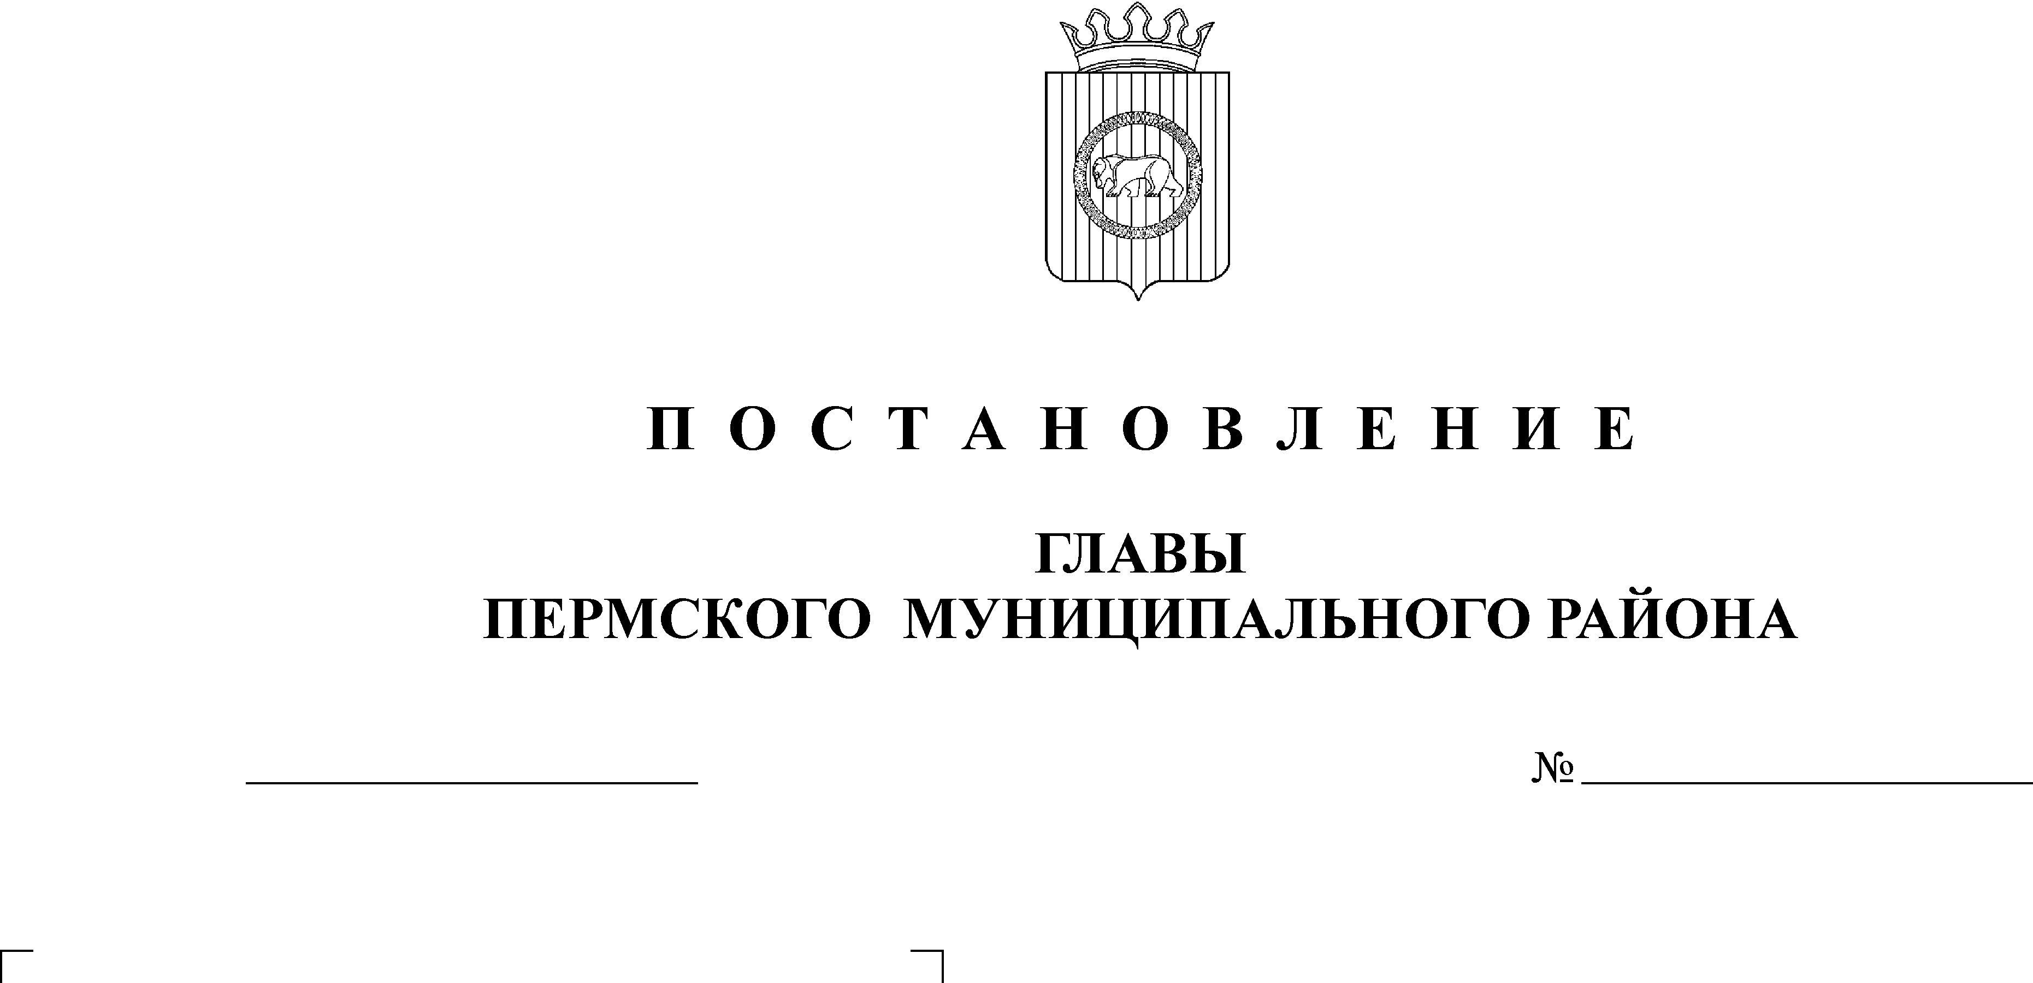
О порядке проведения конкурса на

24.06.2010
177
СОВЕТ ДЕПУТАТОВ
КОНДРАТОВСКОГО СЕЛЬСКОГО ПОСЕЛЕНИЯ

Р Е Ш Е Н И Е

замещение вакантных муниципальных
должностей муниципальной службы
в органах местного самоуправления
муниципального образования

В соответствии со статьей 17 Федерального закона от 2 марта 2007 г. N 25-ФЗ "О муниципальной службе в Российской Федерации", Устава Кондратовского сельского поселения
Совет депутатов РЕШАЕТ:
1. Утвердить Положение о порядке и условиях проведения конкурса на замещение вакантной муниципальной должности муниципальной службы в Кондратовском сельском поселении, согласно приложению.
2. Настоящее решение вступает в силу со дня опубликования в бюллетене правовых актов Кондратовского сельского поселения.
3. Контроль исполнения решения возложить на председателя постоянной комиссии Совета депутатов по социальной политике и местному самоуправлению Совета депутатов Кондратовского сельского поселения.

Глава сельского поселения А.Н. Сементин

Приложение УТВЕРЖДЕНО решением Совета депутатов от ______________№______

ПОЛОЖЕНИЕ
О ПОРЯДКЕ И УСЛОВИЯХ ПРОВЕДЕНИЯ КОНКУРСА НА ЗАМЕЩЕНИЕ ВАКАНТНОЙ МУНИЦИПАЛЬНОЙ
ДОЛЖНОСТИ МУНИЦИПАЛЬНОЙ СЛУЖБЫ
В КОНДРАТОВСКОМ СЕЛЬСКОМ ПОСЕЛЕНИИ

I. Общие положения

1.1. Положение о порядке и условиях проведения конкурса на замещение вакантной муниципальной должности муниципальной службы в Кондратовском сельском поселении (далее по тексту - Положение) разработано в соответствии с Федеральным законом от 2 марта 2007 г. N 25-ФЗ "О муниципальной службе в Российской Федерации", Уставом Кондратовского сельского поселения.
1.2. При наличии вакантной муниципальной должности муниципальной службы в органах местного самоуправления Кондратовского сельского поселения на ее замещение может проводиться конкурс.
1.3. Конкурс на замещение вакантной муниципальной должности муниципальной службы в Кондратовском сельском поселении (далее по тексту – конкурс), обеспечивает право граждан на равный доступ к муниципальной службе в Кондратовском сельском поселении, в соответствии с их способностями и уровнем профессиональной подготовки, позволяет произвести отбор и формирование высокопрофессионального кадрового состава, совершенствовать работу по подбору и расстановке кадров органов местного самоуправления Кондратовского сельского поселения.
1.4. Конкурс может проводиться для замещения вакантных главных, ведущих, старших и младших муниципальных должностей муниципальной службы в органах местного самоуправления Кондратовского сельского поселения. Решение о проведении конкурса принимает руководитель, имеющий право принимать решение о назначении на вакантную должность (далее по тексту - руководитель).
1.5. Право участвовать в конкурсе имеют граждане Российской Федерации, граждане иностранных государств - участников международных договоров Российской Федерации, в соответствии с которыми иностранные граждане имеют право находиться на муниципальной службе (далее по тексту - граждане), достигшие возраста 18 лет, владеющие государственным языком, соответствующие квалификационным требованиям для замещения муниципальных должностей муниципальной службы, установленным в соответствии с действующим законодательством о муниципальной службе.
1.6. Гражданин не может быть принят на муниципальную службу и, следовательно, не может быть допущен до участия в конкурсе, если он:
- моложе 18 или старше 65 лет;
- признан недееспособным или ограниченно дееспособным решением суда, вступившим в законную силу;
- осужден к наказанию, исключающему возможность замещать должности муниципальной службы, решением суда, вступившим в законную силу;
- состоит в близком родстве или свойстве (родители, супруги, дети, братья, сестры, а также братья, сестры, родители и дети супругов) с муниципальным служащим и его предстоящая служба связана с непосредственной подчиненностью или подконтрольностью одного другому;
- является гражданином иностранного государства, за исключением случаев, когда доступ к муниципальной службе урегулирован на взаимной основе межгосударственными соглашениями;
- представил подложные документы или заведомо ложные сведения при оформлении участия в конкурсе;
- отказался от представления сведений или представил заведомо ложные сведения о полученных им доходах и имуществе, принадлежащем ему на праве собственности, являющихся объектами налогообложения;
- отказался от прохождения процедуры оформления допуска к сведениям, составляющим государственную и иную охраняемую законом тайну, если исполнение должностных обязанностей по муниципальной должности, на которую претендует гражданин, связано с использованием таких сведений;
- имеет заболевание, препятствующее замещению муниципальной должности, подтвержденное заключением медицинского учреждения;
- несоответствия квалификационным требованиям (уровню и специализации профессионального образования, стажу работы по специальности и другим), установленным действующим законодательством о муниципальной службе;
- наличия иных ограничений, установленных законодательством о муниципальной службе.
В случае установления в ходе проверки обстоятельств, препятствующих претенденту участвовать в конкурсе, он информируется руководителем о причинах отказа участия в конкурсе.

II. Этапы и формы проведения конкурса

2.1. Конкурс проводится в два этапа:
I - оценка претендентов по документам о профессиональном образовании, прохождении государственной гражданской или муниципальной службы, иной трудовой деятельности и иным документам, представленным претендентом (далее по тексту - оценка по документам);
II - испытание в форме:
- тестирования или анкетирования;
- собеседования;
- групповой дискуссии или защиты реферата по вопросам, связанным с выполнением должностных обязанностей и полномочий по вакантной должности.
Для оценки профессиональных и личностных качеств претендентов могут применяться и другие формы. Применение всех перечисленных форм не является обязательным. Необходимость и очередность применения возможных форм определяются конкурсной комиссией. В случае выявления победителя конкурса только одной из выбранных форм конкурс может считаться завершенным.
2.2. Тестирование, проведение дискуссий, индивидуальные собеседования, иные формы испытания должны базироваться на едином для всех претендентов перечне вопросов, вытекающих из квалификационных требований, предъявляемых к вакантной муниципальной должности муниципальной службы.
Претендентам должно предоставляться одно и то же время для подготовки письменных или устных ответов, одинаковые темы для написания рефератов.
2.3. Подготовку вопросов, тем рефератов и иных практических заданий для претендентов осуществляет то структурное подразделение, в котором посредством конкурса замещается вакантная муниципальная должность муниципальной службы.
2.4. При оценке указанных в п. 2.1 качеств претендента конкурсная комиссия исходит из квалификационных требований, предъявляемых к вакантной должности.
2.5. Этап оценки по документам проводится на заседании конкурсной комиссии в отсутствие претендентов.
Этап испытания проводится на заседании конкурсной комиссии в присутствии претендента.
Неявка претендента, оповещенного в установленном порядке, на заседание конкурсной комиссии расценивается как его отказ от участия в конкурсе.
2.6. После завершения каждого этапа конкурса составляется протокол.

III. Организация и проведение конкурса

3.1. Инициатором проведения конкурса на замещение вакантной муниципальной должности муниципальной службы является руководитель органа местного самоуправления, в котором имеется вакантная должность.
3.2. О проведении конкурса руководитель издает распоряжение, в котором:
- указывается наименование вакантной должности;
- определяется количественный и персональный состав конкурсной комиссии;
- определяется срок публикации объявления о проведении конкурса.
3.3. Руководитель обеспечивает опубликование в средствах массовой информации объявления о проведении конкурса не позднее чем за 20 дней до дня его проведения. Объявление должно быть размещено в газете "Нива".
3.4. В объявлении указываются:
- наименование вакантной должности; квалификационные требования, предъявляемые к претенденту на замещение этой должности;
- проект трудового договора;
- место и время приема документов, представляемых для участия в конкурсе;
- срок, до истечения которого принимаются документы;
- перечень документов, необходимых для участия в конкурсе;
- сведения о дате, времени и месте проведения конкурса и иные информационные материалы.
3.5. Для участия в конкурсе гражданин представляет в конкурсную комиссию следующие документы:
- личное заявление;
- собственноручно заполненную анкету;
- фотографию 4 x 6 см;
- копию паспорта или заменяющего его документа (подлинник предъявляется лично в конкурсную комиссию по прибытии на конкурс);
- копию трудовой книжки или иные документы, подтверждающие трудовую (служебную) деятельность;
- копии документов о базовом и дополнительном профессиональном образовании;
- заключение медицинского учреждения об отсутствии заболевания, препятствующего поступлению на муниципальную службу;
- сведения о полученных доходах и принадлежащем на праве собственности имуществе, являющихся объектами налогообложения, об обязательствах имущественного характера за год, предшествующий году поступления на муниципальную службу;
- иные документы, предусмотренные действующим законодательством о муниципальной службе.
Копии представляемых документов должны быть заверены нотариально или кадровыми службами по месту работы, если они представлены без оригиналов.
3.6. Регистрация поступивших документов осуществляется секретарем конкурсной комиссии.
3.7. Документы, указанные в пункте 3.5 настоящего Положения, представляются в конкурсную комиссию до истечения срока, указанного в объявлении о проведении конкурса.
Несвоевременное представление документов, представление их в неполном объеме или с нарушением правил их оформления без уважительных причин является основанием для отказа гражданину в их приеме.
3.8. В течение срока приема документов кадровыми службами органов местного самоуправления может проводиться проверка достоверности сведений, представленных претендентами, а также, с их согласия, проверочные мероприятия, необходимые для оформления допуска к сведениям, составляющим государственную и иную охраняемую законом тайну, если объявленная на конкурсное замещение должность муниципальной службы связана с использованием таких сведений.
3.9. Конкурсная комиссия состоит из председателя, заместителя председателя, секретаря и членов комиссии.
Общее число членов конкурсной комиссии в Кондратовском сельском поселении должно быть не менее пяти.
3.10. В состав конкурсной комиссии включаются руководитель, уполномоченные им муниципальные служащие (в том числе из подразделений кадровой и юридической служб), а также к работе комиссии могут привлекаться независимые эксперты.
По решению руководителя в заседании могут принимать участие другие муниципальные служащие, заинтересованные в проведении конкурса и не включенные в состав конкурсной комиссии.
3.11. Заседание конкурсной комиссии проводится при наличии не менее двух претендентов.
3.12. Заседание конкурсной комиссии считается правомочным, если на нем присутствует не менее двух третей от общего числа ее членов.
3.13. Заседание конкурсной комиссии открывает и ведет председатель комиссии, а в случае его временного отсутствия - заместитель председателя комиссии.
3.14. Секретарь конкурсной комиссии осуществляет техническую подготовку и обеспечение деятельности конкурсной комиссии, в том числе знакомит членов комиссии с пакетом документов о кандидатах не позднее чем за три дня до начала заседания конкурсной комиссии.
3.15. При проведении конкурса конкурсная комиссия оценивает претендентов на основании представленных ими документов об образовании, прохождении муниципальной или иной службы, осуществлении трудовой деятельности.
3.16. После проведения I этапа конкурса конкурсная комиссия принимает решение о форме проведения испытания.
3.17. О дате, месте и времени проведения II этапа конкурса секретарь конкурсной комиссии уведомляет каждого участника конкурса не позднее, чем за 5 дней до даты заседания конкурсной комиссии.
3.18. На этапе испытания конкурсная комиссия проводит дискуссию или индивидуальное собеседование с каждым претендентом либо применяет иные формы.
На основе проведенных дискуссий либо собеседования (оценки представленных рефератов, проведенного тестирования, использования других оценочных форм) конкурсная комиссия принимает решение о признании победителем конкурса одного из претендентов, по своим профессиональным и личностным качествам наиболее полно соответствующего квалификационным требованиям к вакантной должности, на замещение которой проводится конкурс.
3.19. Конкурсная комиссия принимает решение в отсутствие претендентов и приглашенных открытым голосованием простым большинством голосов от числа членов комиссии, присутствовавших на заседании. При равенстве голосов членов комиссии голос председательствующего является решающим.
3.20. По итогам проведения конкурса конкурсная комиссия принимает одно из следующих решений:
- о признании одного претендента победителем конкурса;
- о признании конкурса несостоявшимся.
Конкурсная комиссия принимает решение о признании конкурса несостоявшимся в одном из следующих случаев:
- поступления менее двух заявлений на участие в конкурсе;
- когда после отказа кандидатов от участия в конкурсе осталось менее двух кандидатов;
- признания всех кандидатов не соответствующими требованиям.
3.21. Если в результате конкурса не были выявлены претенденты, отвечающие квалификационным требованиям к вакантной должности, на замещение которой был объявлен конкурс, то работодатель вправе принять решение о проведении повторного конкурса.
3.22. Секретарь конкурсной комиссии информирует участников конкурса о результатах в 10-дневный срок со дня его завершения.
3.23. Результаты голосования и решение конкурсной комиссии оформляются протоколом, который подписывают председательствующий и секретарь. Протокол направляется руководителю и служит основанием для издания им распорядительного акта о назначении победителя конкурса на вакантную должность муниципальной службы, объявленную на конкурсное замещение, и заключения с ним соответствующего трудового договора.
3.24. Итоги конкурса опубликовываются в средствах массовой информации.

IV. Заключительные положения

4.1. В случае отказа победителя конкурса от заключения трудового договора для замещения вакантной муниципальной должности муниципальной службы, объявленной на конкурс, конкурсная комиссия вправе признать победителем конкурса одного из других претендентов, участвовавших в конкурсе.
4.2. По рекомендации конкурсной комиссии претенденты, не прошедшие конкурс, с их согласия могут быть включены руководителем в кадровый резерв.
4.3. Расходы по участию в конкурсе (проезд к месту проведения конкурса и обратно, наем жилого помещения, проживание, пользование услугами средств связи всех видов, прохождение медицинского заключения) кандидаты производят за счет собственных средств.
4.4. Спорные вопросы, связанные с проведением конкурса, рассматриваются в соответствии с действующим законодательством.

